
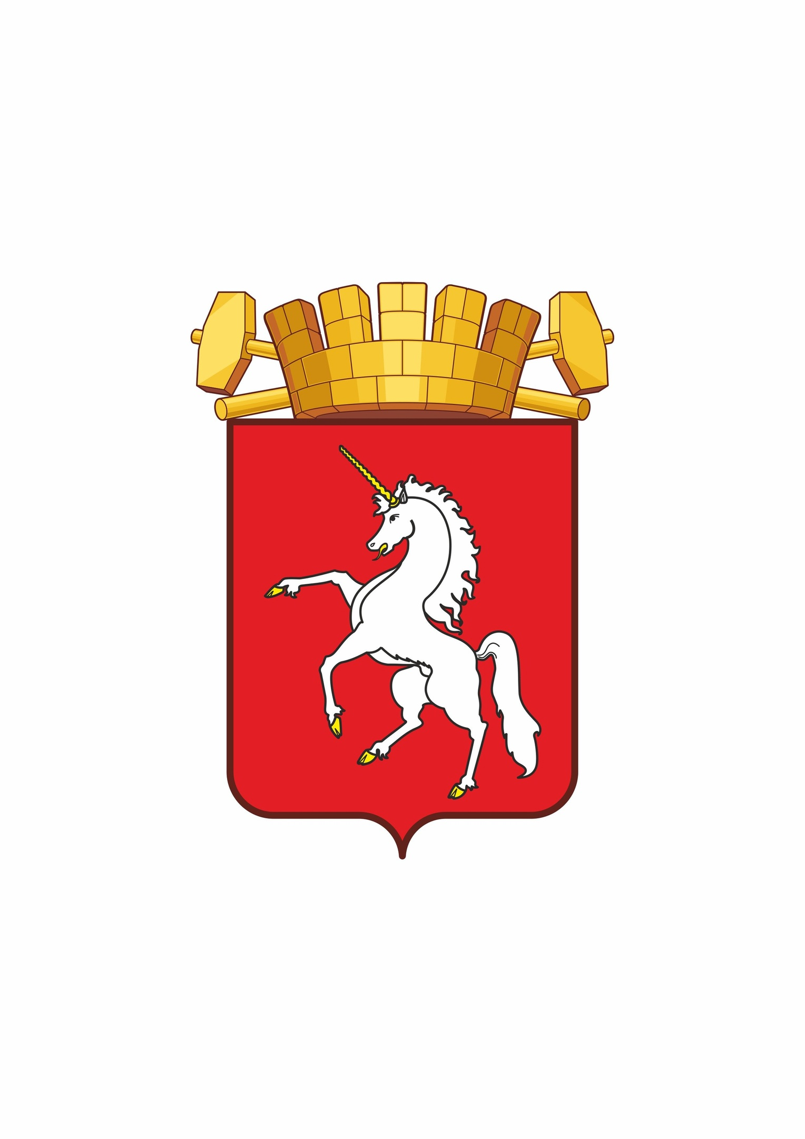

ЗАЯВКА
на участие во встрече между представителями бизнеса
г. Перми/Пермского края и г. Лысьва

03 декабря 2024 г. в 10.15

По адресу: г. Лысьва, Лысьвенский культурно-деловой центр (проспект Победы, 112).

Сведения об организации:
Наименование компании:
Сфера деятельности (кратко)
Участник (Ф.И.О.)
Должность
Телефон
Email

Заполненную заявку просим направить эл. почте: lfp@bk.ru

